Выполнил: Романов Алексей Игоревич, 191 группа.

**Отчет по практической работе № 5**

**«Интервьюирование заказчика (целевой аудитории) и анкетирование пользователей»**

**Цель урока:** проведение предпроектного обследования предметной области.

**Задание для выполнения:**

1. **Проведите интервьюирование заказчика (целевой аудитории).** Описание в формате вопрос-ответ. Используйте контекстно-свободные вопросы.В данном разделе следует привести описание ключевых вопросов и ответов интервью, которые были подготовлены и предложены заказчику (в случае проекта под заказ) или проблемные интервью с целевой аудиторией (в случае продуктовой разработки на рынок) с целью выяснить его нужды и проблемы, а также для анализа предметной области.
2. **Проведите анкетирование пользователей.** Приведите результаты анкетирования. Рекомендуется создавать online-анкеты и проводить опросы через интернет (используя, например, инструменты Google Forms). Результаты анкетирования должны быть представлены в наглядной форме (с графиками/диаграммами) представлены в концепции и сопровождаться выводами по анализу.В данном разделе следует привести содержание анкеты и результаты анкетирования. Анкета должна быть подготовлена с целью выяснить нужды, проблемы и желания будущих пользователей системы. Результаты анкетирования должны помочь создать портрет будущего пользователя (или несколько портретов различных типов пользователей).
3. **Оформить отчет и предоставить его на веб-платформу** (файлом или ссылкой на репозиторий GitHub, с загруженным отчетом).

**Ход работы:**

**Интервьюирование заказчика (В роли заказчика выступил Аншуков Дмитрий)**

1. Здравствуйте, Дмитрий! Как вы относитесь к нынешнему процессу обучения учеников, которые поступили в заведения после окончания школы?

– Добрый день! Сейчас уже эра технологий, прогресс не стоит на месте, а большинство заведений страдают от работы по старой программе.

1. А что вы имеете в виду, говоря о «старой программе»?

–Имею в виду то, что успеваемость учеников не лежит в электронной форме, а еще ведется в бумажных журналах, которые пишут и ведут учителя.

1. А почему вы считаете полезным перевод такой работы в электронный вид для обозрения?

– Ну так учителя не будут сами писать этот журнал, а просто тыкать на мышку с клавиатурой и делать это уже на выделенном месте, а также в таком электронном виде на веб-платформе можно будет доносить до учеников важную информацию, да и не только для них.

1. С этим ясно, да, вижу в этом смысл и пользу.  
   А не ответите на такой вопрос: вот по вашему заказу разрабатывают платформу для всего этого, но вы же ещё говорили о «Единой» платформе, как это понимать и для чего это, собственно, нужно?

–Вся суть в том, что нецелесообразно разным учебным заведениям разрабатывать свои платформы и электронные журналы, ведь гораздо было бы удобней министерству образования брать данные с одного источника и передавать туда определенную информацию, которые уже будут анализировать и обрабатывать все учреждения, к тому-же это гораздо менее затратно для самих учреждений и министерства.

1. Чтож, это очень перспективный и прорывной проект, спасибо вам за выделенное время, всего вам доброго и удачи в реализации!

–И вам спасибо, благодаря вам о нас узнают больше, всего наилучшего.

**Анкетирование пользователей**

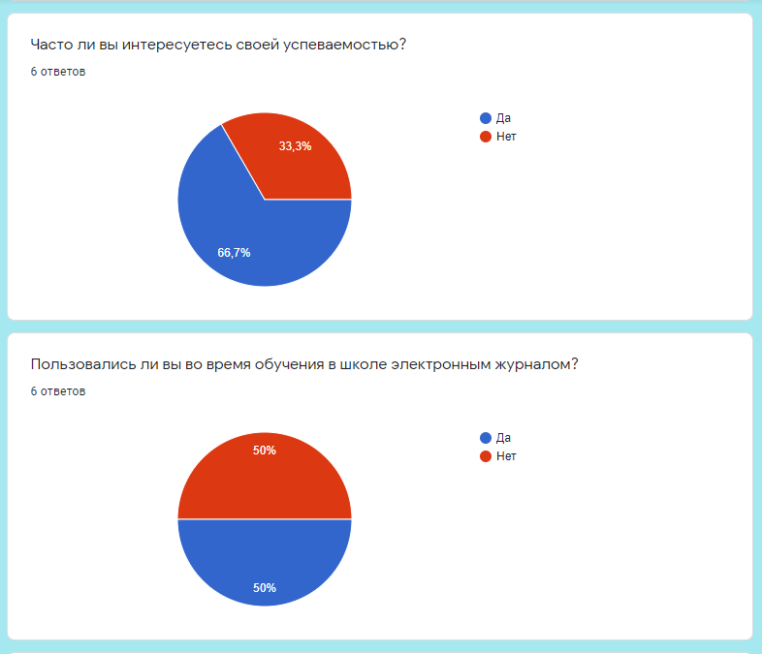

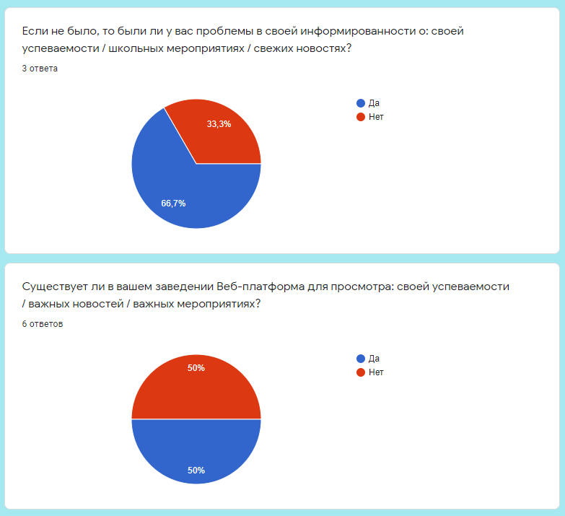

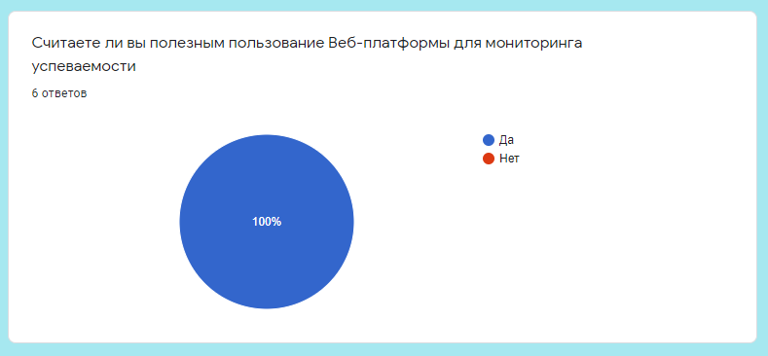

**Выводы:** в ходе выполнения данной практической работы я провёл предпроектное обследование предметной области.